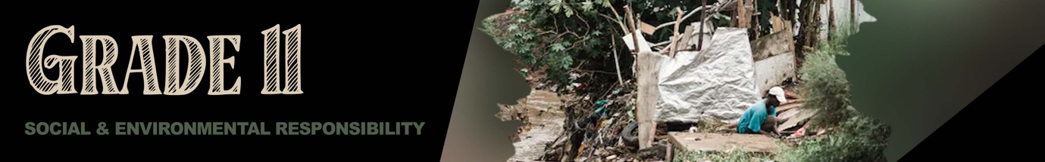
GRAAD 11
SOSIALE EN OMGEWINGSVERANTWOORDELIKHEID

GEVALLESTUDIE 1

Durban-vloede: Suid-Afrikaanse vloede dood meer as 300
(https://www.bbc.com/news/world-africa-61092334)
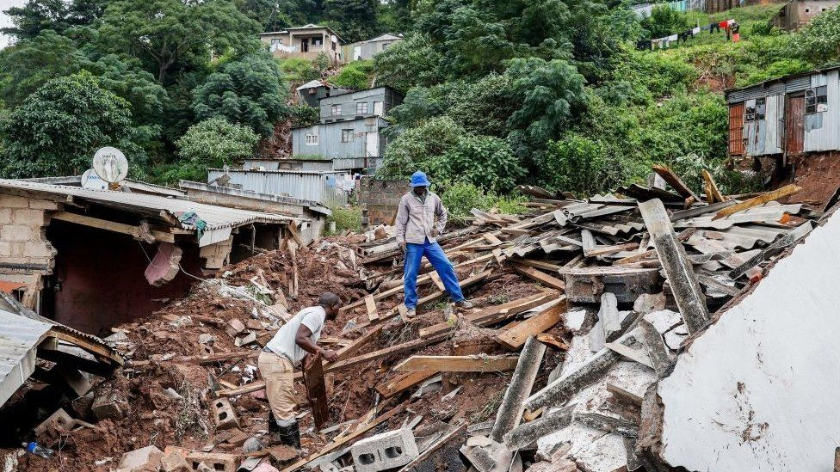

Die dodetal in die Suid-Afrikaanse provinsie, KwaZulu-Natal, het meer as 300 bereik nadat verwoestende vloede groot skade in die gebied veroorsaak het.

'n Ramptoestand is in die gebied verklaar, nadat sommige gebiede ‘n hele maand se reënval op een dag gehad het.

Jomba Phiri, wat in die streek se hoofstad, Durban, woon, het gesê sy huis is deur die vloede meegesleur.
"Ek weet nie waar ons nou gaan slaap nie," het hy aan die nuusagentskap Reuters gesê.

Vrywilligers in Durban is op soek na vasgekeerde inwoners ná die ergste vloede wat die kus in dekades getref het. Hy het ook die ramp as 'n "natuurkrag" beskryf, maar hiermee het sommiges nie saamgestem nie. Hulle blameer swak dreinering en swak geboude huise in laagliggende gebiede vir die hoë dodetal.
Elektrisiteits- en watersuiweringsaanlegte is "oorstroom", het die Durbanse burgemeester aan die BBC gesê. Kommunikasie is ook ontwrig met twee groot netwerke wat berig dat meer as 900 van hul selfoontorings buite werking is.

GRAAD 11
SOSIALE EN OMGEWINGSVERANTWOORDELIKHEID

GEVALLESTUDIE 2

Familie verloor alles in huisbrand wat na bewering deur beurtkrag veroorsaak is
(https://www.news24.com/news24/southafrica/news/family-loses-everything-in-house-fire-allegedly-sparked-by-load-shedding-20220916 )
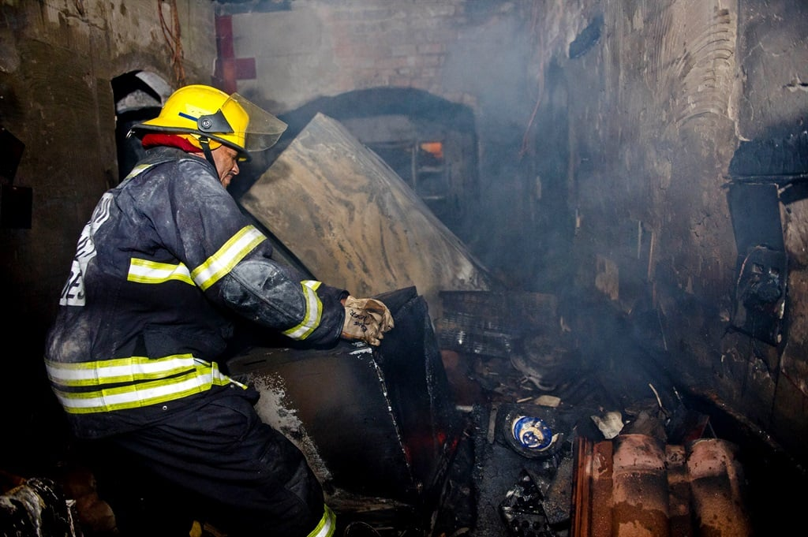

'n Oos-Kaapse gesin van sewe het met net die klere aan hul lyf ontsnap nadat 'n ontploffing, wat na bewering deur 'n kragoplewing veroorsaak is, hul huis aan die brand gesteek het ná beurtkrag. Die Dlisani-gesin van Dutywa Thaleni Village het aan News24 gesê die brand het sekondes nadat die krag weer aangegaan het, uitgebreek.
Dlisani het gesê gelukkig is hulle nie beseer nie, maar die brand het alles in die huis vernietig, insluitend alle elektriese toestelle en meubels.

GRAAD 11
SOSIALE EN OMGEWINGSVERANTWOORDELIKHEID

GEVALLESTUDIE 3

Leef in JHB, verloor drie jaar van jou lewe
(https://mg.co.za/article/2019-07-26-00-live-in-jhb-lose-three-years-of-life/)

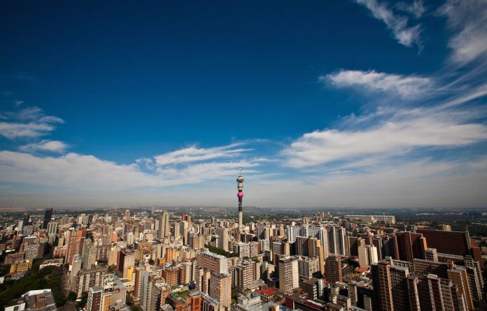

Sowat 13 miljoen mense woon in Gauteng. Al hierdie mense asem daagliks toksiese lug in en verkort hul lewens in die proses. Vir die vier miljoen mense in Johannesburg veroorsaak dié lug dat mense drie jaar vroeër sterf as wat hulle sou indien hulle Kaapstad se lug sou inasem.

Die lug in Johannesburg is grotendeels onveilig. Dit is a.g.v. 'n kombinsie van stof wat in die stad ingeblaas word, uitlaatgasse van die byna vyf miljoen motors in Gauteng, brande in huise en besoedeling deur klein nywerhede en kragsentrales. Dit alles lei tot mikro deeltjies in die lug wat mense diep in hul longe suig. Hierdie deeltjies sit vas, dring die bloedvate binne en breek weefsel af.
Suid-Afrika se wetlike beperkings op lugbesoedeling laat ook toe dat besoedelingsvlakke dubbel die vlakke is wat volgens die WGO veilig is vir menslike gesondheid.

GRAAD 11
SOSIALE EN OMGEWINGSVERANTWOORDELIKHEID

GEVALLESTUDIE 4
Fekale besoedeling vergiftig SA se riviere, damme – volgens verslag
(https://mg.co.za/environment/2023-03-09-faecal-pollution-severely-contaminates-sas-rivers-dams-report/)
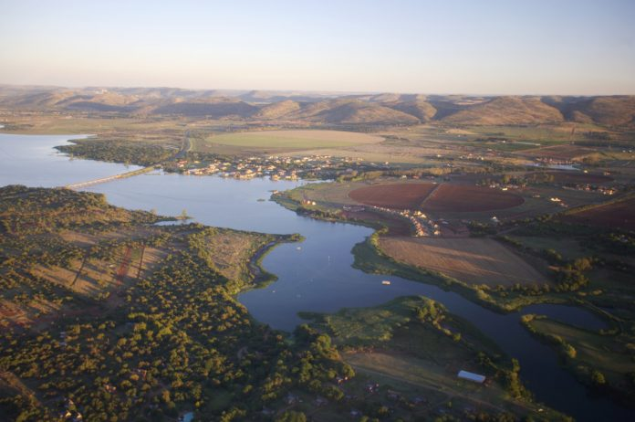

Suid-Afrika se riviere en damme is 'n "ernstige" probleem t.o.v. mikrobiese besmetting deur fekale besoedelingstowwe; 53% van die gemonoteerde terreine hou 'n risiko vir mense se gesondheid in.

Gewasse wat rou geëet word, word met hierdie besoedelde water besproei, lui 'n nuwe regeringsverslag.
Die besoedeling van waterbronne deur fekale besoedelingstowwe hou beduidende risiko's vir mense- en dieregesondheid in omdat talle patogene met ontlasting geassosieer word. "Oppervlakwaterbronne is gewoonlik nie geskik vir huishoudelike aktiwiteite, soos drink, sonder enige vorm van behandeling nie, blyk duidelik uit die data," lui die verslag.

GRAAD 11
SOSIALE EN OMGEWINGSVERANTWOORDELIKHEID

GEVALLESTUDIE 5

Voedselsekerheid op die spel soos gronderosie intree
(https://www.foodformzansi.co.za/food-security-at-stake-as-soil-erosion-sets-in/)
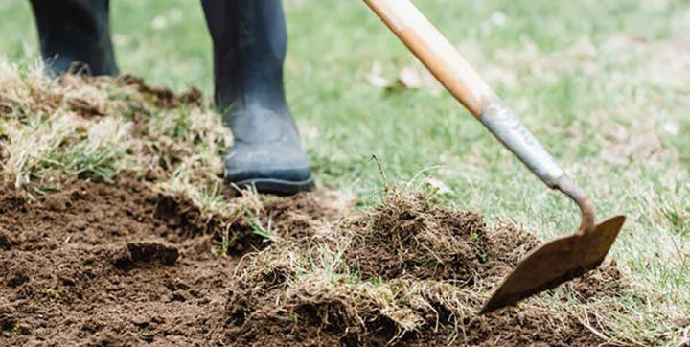

Gesonde grond is 'n voorvereiste vir die bereiking van volhoubare voedselsekerheid. Daarbenewens skep gesonde grond die fondasie van gesonde voedsel, wat bydra tot die plaaslike en wêreldwye voedselsekerheidsketting. In Mzansi verloor ons egter al hoe meer van daardie goeie grond as gevolg van gronderosie.

As die ketting ontwrig word as gevolg van gronderosie, moet die oorsake en gevolge verstaan, word asook om maniere te vind om gronderosie te verminder. Landboukundige, Kagiso Murwa, deel haar kundigheid oor gronderosie in Mzansi.
"Erosie a.g.v. wind en reënval erodeer die bogrond. Bogrond is juis baie belangrik vir gewasse, want die vrugbaarste laag van die grond is die bogrond. Dit veroorsaak ook onder meer waterbesoedeling, want die plek waar die grond vandaan kom, is moontlik bemes en al daardie chemikalieë beland in jou waterstelsel," sê Murwa.

